Material 1.4

Station 6:
Flächeninhalt und Umfang von Vierecken- Niveau I
Wenn du sicher im Erkennen der Vierecksarten bist, sollten dir die Berechnungen nicht schwerfallen.
Nutze das Tafelwerk, falls dir einige Formeln nicht gleich einfallen.
Achte auf die richtigen Einheiten.
Bearbeite nach deiner Wahl mindestens ein Arbeitsblatt vollständig.

1. Berechne den Flächeninhalt und den Umfang der abgebildeten Parallelogramme.
Die notwendigen Maße entnimm der Zeichnung.
Notiere die Rechnungen vollständig und achte auf die richtigen Einheiten.
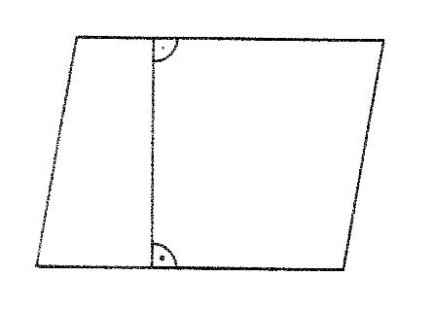
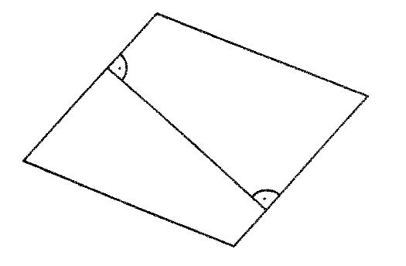
a) b)

2. Berechne den Flächeninhalt und den Umfang der abgebildeten Trapeze.
Die notwendigen Maße entnimm der Zeichnung.
Notiere die Rechnungen vollständig und achte auf die richtigen Einheiten.
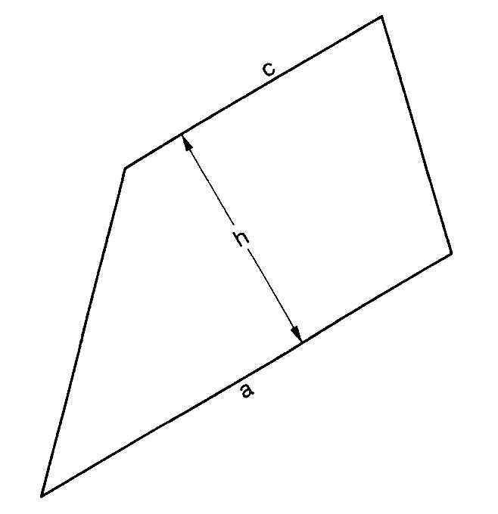
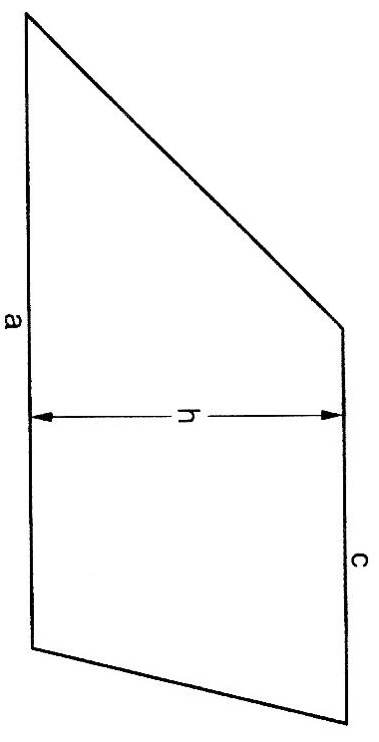
a) b)

3. Kennzeichne in den Figuren die Linien farbig, die man für die Berechnung des
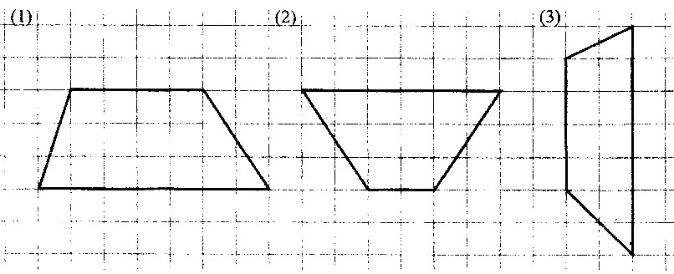
Flächeninhalts benötigt.

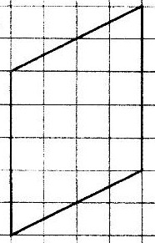

Station 6: Vierecksberechnungen - Niveau I - LÖSUNGEN

1a) A = 4cm ⋅ 3cm b) A = 3,3cm ⋅ 3,5cm
A = 12 cm² A = 11,55 cm²

u = 14,2 cm u = 14 cm

2a) A = $\frac{5,7\text{cm}+3,5\text{cm}}{2}⋅2,9\text{cm}$ b) A = $\frac{4,5\text{cm}+2,8\text{cm}}{2}⋅2,2\text{cm}$
A = 13,34 cm² A = 8,03 cm²

u = 16,1 cm u = 12,8 cm

3. 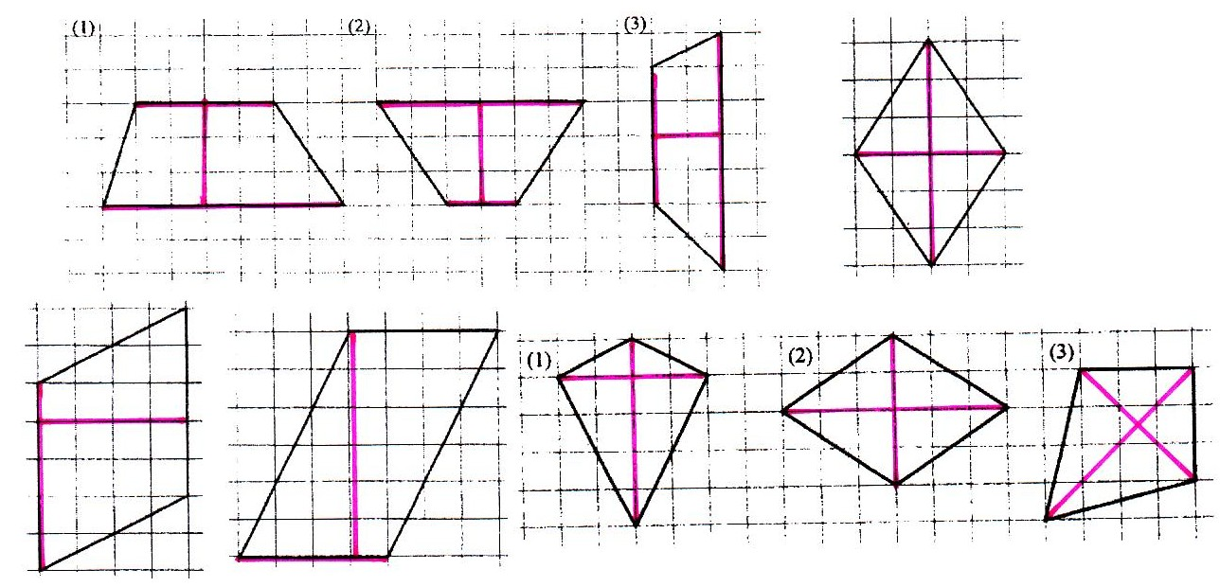

Station 6:
Flächeninhalt und Umfang von Vierecken - Niveau II
Wenn du sicher im Erkennen der Vierecksarten bist, sollten dir die Berechnungen nicht schwerfallen.
Nutze das Tafelwerk, falls dir einige Formeln nicht gleich einfallen.
Achte auf die richtigen Maßeinheiten.
Bearbeite nach deiner Wahl mindestens ein Arbeitsblatt vollständig.

1. Berechne jeweils den Flächeninhalt und den Umfang der abgebildeten Figuren.
Erforderliche Maße entnimm der Zeichnung.
Gib jeweils den Namen der Figur an.
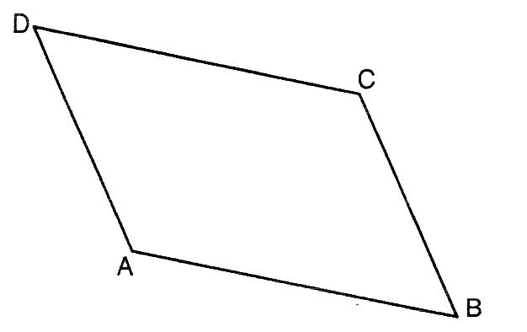
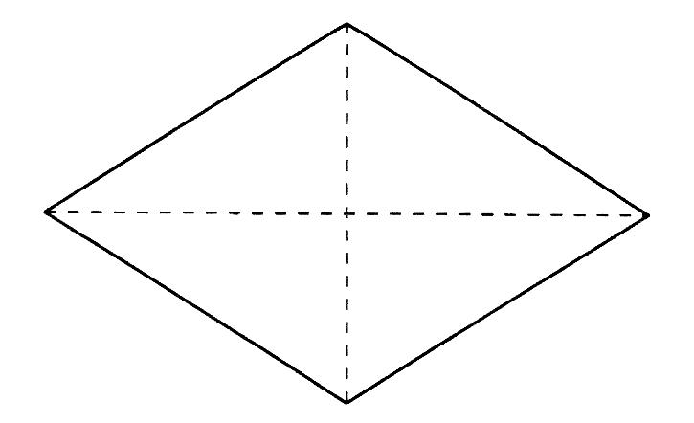

Figur 1 Figur 2

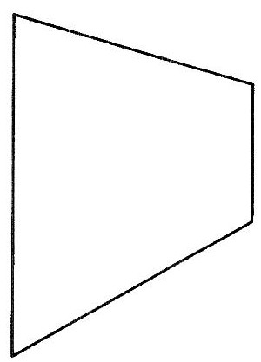

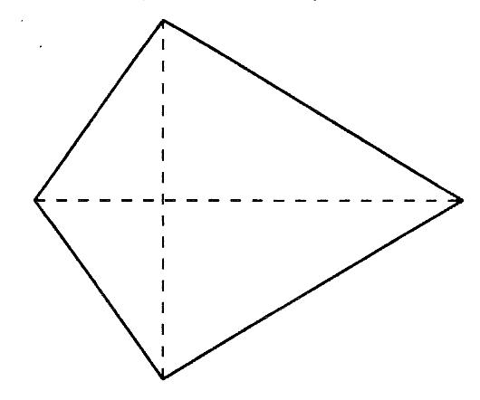

Figur 3
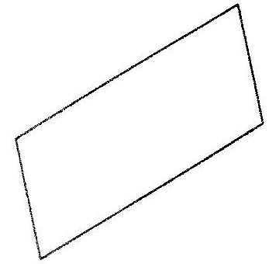
Figur 5
Figur 4

2. a) Zeichne in ein Koordinatensystem ( 1LE = 1cm) das Parallelogramm ABCD
mit A (4 ; 1), B (7 ; 1), C (3 ; 5), D (0 ; 5).

b) Berechne den Flächeninhalt.

c) Ermittle den Umfang.

d) Zeichne die Höhe auf der Seite BC ein.

Station 6: Vierecksberechnungen - Niveau II - LÖSUNGEN

1. Figur 1 Parallelogramm A = 5cm ⋅ 3cm
A = 15 cm² u = 16,2 cm

Figur 2 Raute A = $\frac{8\text{cm}⋅5\text{cm}}{2}$
A = 20 cm² u = 18,8 cm

Figur 3 Trapez A = $\frac{5\text{cm}+2\text{cm}}{2}⋅3,5\text{cm}$
A = 12,25 cm² u = 14,6 cm

Figur 4 Parallelogramm A = 4,3cm ⋅ 1,9cm
A = 8,17 cm² u = 12,6 cm

Figur 5 Drachen A = $\frac{6\text{cm}⋅5\text{cm}}{2}$
A = 15 cm² u = 15,8 cm

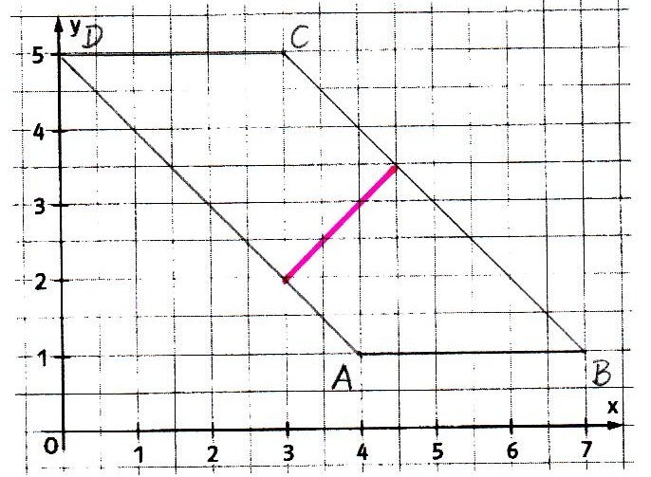
2. a) A = 3cm ⋅ 4cm
A = 12 cm²

b) u = 17,4 cm

Station 6:
Flächeninhalt und Umfang von Vierecken - Niveau III
Wenn du sicher im Erkennen der Vierecksarten bist, sollten dir die Berechnungen nicht schwerfallen.
Nutze das Tafelwerk, falls dir einige Formeln nicht gleich einfallen.
Achte auf die richtigen Einheiten.
Bearbeite nach deiner Wahl mindestens ein Arbeitsblatt vollständig.

1. a) Zeichne in ein Koordinatensystem folgende Figuren ein:

- das Quadrat ABCD mit dem Eckpunkt A ( -3 ; -1 ) und dem Schnittpunkt der Diagonalen S ( 0 ; 2 )
- das Parallelogramm EFGH mit den Eckpunkten E ( -4 ; -2 ) , F ( 0 ; -2 ) , G ( 2 ; 3 )
Welche Koordinaten muss der Punkt H besitzen?

b) Wie heißt das Viereck, wenn du die Punkte A, B, G und H verbindest?

c) Berechne von den eingezeichneten Figuren den Flächeninhalt und den Umfang.

2. Eine Raute hat einen Flächeninhalt von 12,0 cm², wobei eine Diagonale 3,0 cm lang ist.

- Berechne die Länge der anderen Diagonale.
- Zeichne diese Raute und miss die Innenwinkel

3. Was kannst du über die Flächeninhalte der abgebildeten Trapeze aussagen? Begründe!

D 2 cm C H 2 cm G U 2 cm T
g

g | | h

h A B E F R S
3 cm 3 cm 3 cm

4. Ein Parallelogramm hat die Grundseite a und die Höhe h${}_{a}$.
Wie ändert sich der Flächeninhalt,
- wenn a vervierfacht und h${}_{a}$ halbiert wird?
- wenn beide verdoppelt werden?

Begründe deine Antwort.

keine Aussage möglich vervierfacht

verdoppelt bleibt gleich

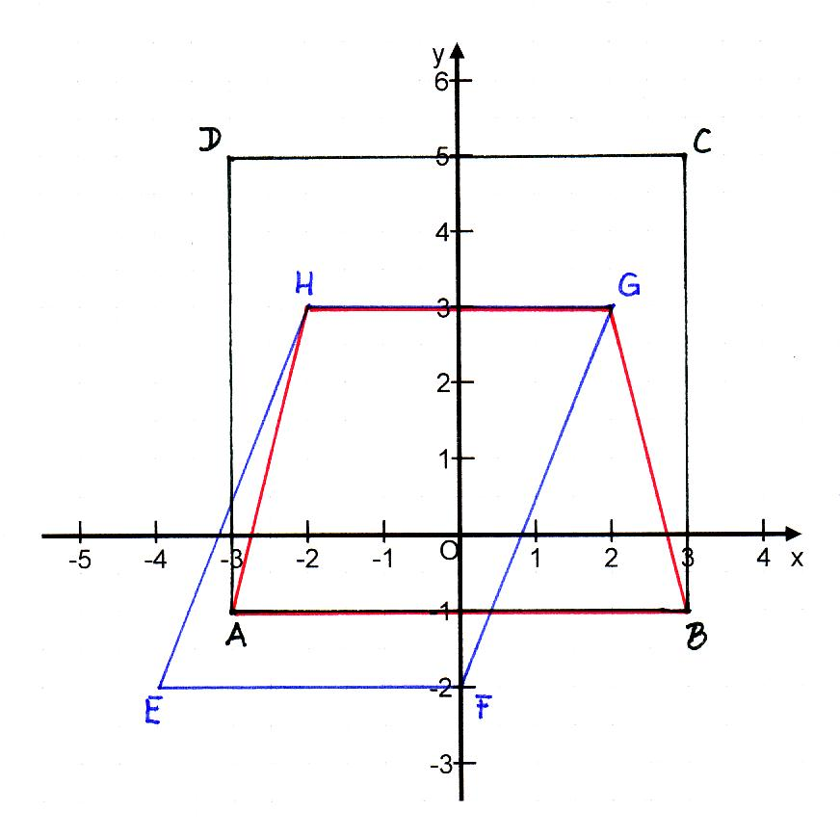
Station 6: Vierecksberechnungen - Niveau III - LÖSUNGEN

1.a) H ( -2 ; 3 )

ABGH ist ein Trapez

b) ABCD: A = 36 cm² u = 24 cm
EFGH: A = 20 cm² u = 18,8 cm
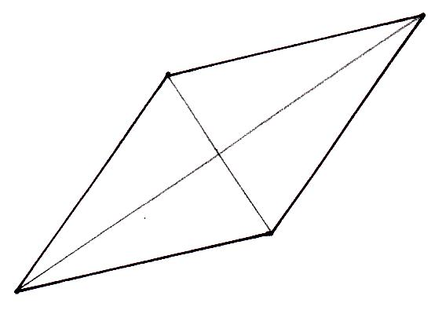
ABGH: A = 20 cm² u = 18,2 cm

2. a) f = 8 cm b)

α = γ = 40°
β = δ = 140°

3. Die Flächeninhalte sind gleich groß, da die parallelen Seiten jeweils gleich lang
sind und die Trapeze jeweils die gleiche Höhe besitzen.

4. a) verdoppelt, denn A = 4 a ⋅ $\frac{h}{2}$ = 2 a h
vervierfacht, denn A = 2 a ⋅ 2 h = 4 a h

Station 7: Anwendungen

Bearbeite nach deiner Wahl mindestens eine Aufgabe vollständig.
Notiere deine Lösungswege sehr übersichtlich und ordentlich.
Die einzelnen Lösungen werden am Ende des Praktikums präsentiert. Du kannst dich darauf vorbereiten.

Aufgabe 1: Der Bauplatz - Niveau II
Ein rechteckiges Grundstück wird durch eine gerade Straße, die überall gleich breit
ist, in eine Rasenfläche und einen Bauplatz geteilt (siehe Bild – nicht maßstäblich).
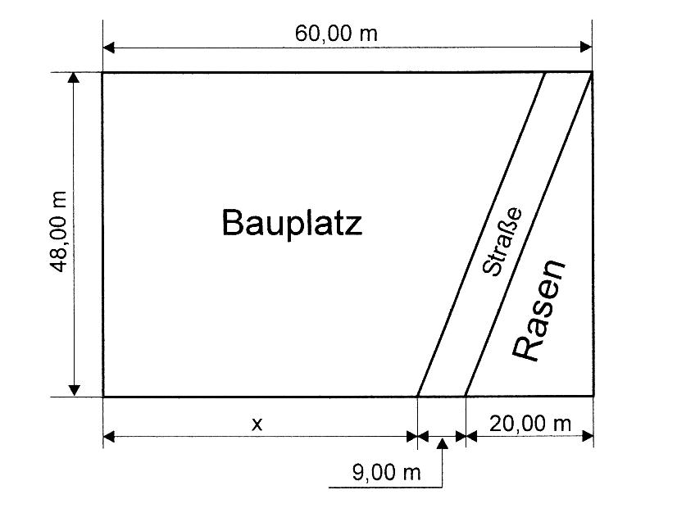

a) Gib die Länge x in Meter an.

b) Welche Vierecksart erkennst du im Bauplatz?

c) Zeichne den Bauplatz im Maßstab 1 : 1 000.

d) Begründe, dass die Straße innerhalb des Grundstücks die Form eines Parallelogramms
hat.

e) Berechne den Flächeninhalt des Bauplatzes.

f) Der Bauplatz wird in drei gleich große Baugrundstücke geteilt.
Berechne den Kaufpreis für ein Baugrundstück bei einem Quadratmeterpreis
von 79,00 €.

Anmerkung:
Diese Aufgabe ist an eine im Jahr 2009 in der besonderen Leistungsfeststellung zum Erwerb des Qualifizierten Hauptschulabschlusses gestellte Aufgabe angelehnt.
Station 7:
Aufgabe 2: Tischanordnung - Niveau II
In Konferenzräumen stehen häufig für Beratungen neben quadratischen und rechteckigen Tischen auch trapezförmige Tische zur Verfügung (siehe Bild a).

Bild a (nicht maßstäblich)

a) Berechne den Inhalt der Tischfläche (in m²), die bei der Anordnung von Tischen wie
im Bild b entsteht.

Bild b (nicht maßstäblich)

b) Skizziere eine Tischanordnung aus zwei rechteckigen und zwei trapezförmigen Tischen
so, dass genau 10 Personen daran Platz finden.

Dabei sollen folgende vier Bedingungen eingehalten werden:
(1) angrenzende Tische haben mindestens eine Kante gemeinsam,
(2) jede Person hat 70 cm Platz an einer Tischkante,
(3) keine Person dreht einer anderen Person den Rücken zu,
(4) jeder Platz ist frei zugänglich.

Anmerkung:
Diese Aufgabe wurde Jahr 2005 in der schriftlichen Abschlussprüfung in Klasse 10 (RSA) gestellt.

